**Дата:** 27.01.2022. **Клас:** 4-А  **Вчитель:** Мугак Н.І.

**Урок:** математика

**Тема. Розв’язування задач на визначення тривалості події часу. Обчислення виразів з іменованими числами. Складання та розв’язання задачі за коротким записом.**

**Мета:** закріплювати вміння розв’язування задач на визначення тривалості події часу; розвивати логічне мислення та математичне мовлення; удосконалювати вміння працювати в групі; виховувати товариськість.

**Обладнання:** мультимедійний комплект

***Конспект уроку***

**І. Організація класу**

1. Створення позитивного психологічного клімату.

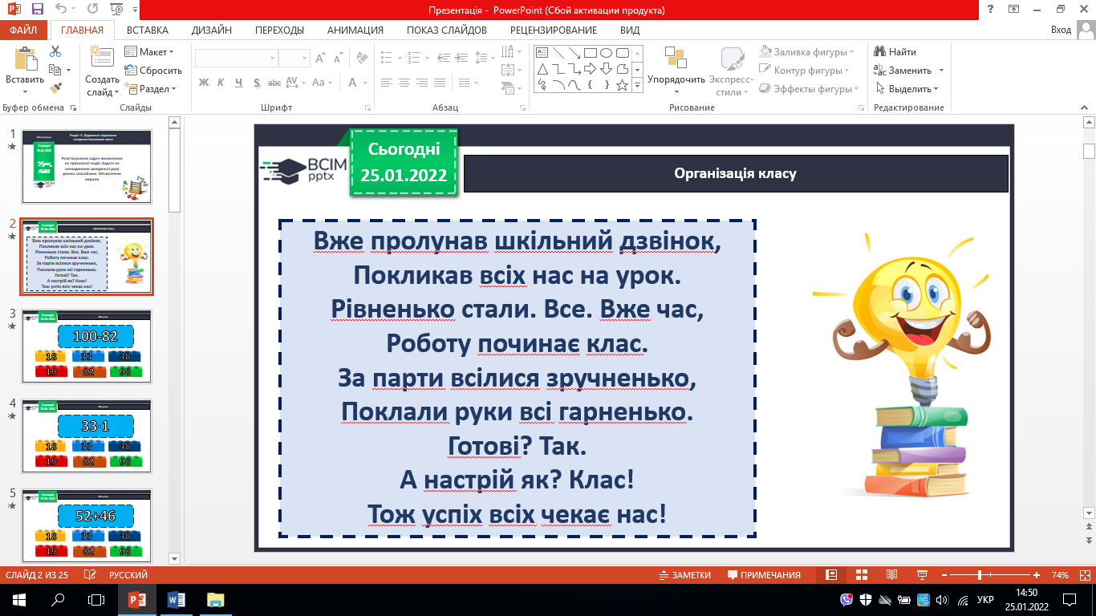

**ІІ. Актуалізація опорних знань**

Перевірка домашнього завдання (№137,№138).

**ІІІ. Мотивація навчальної діяльності**

1. Хвилинка каліграфії.

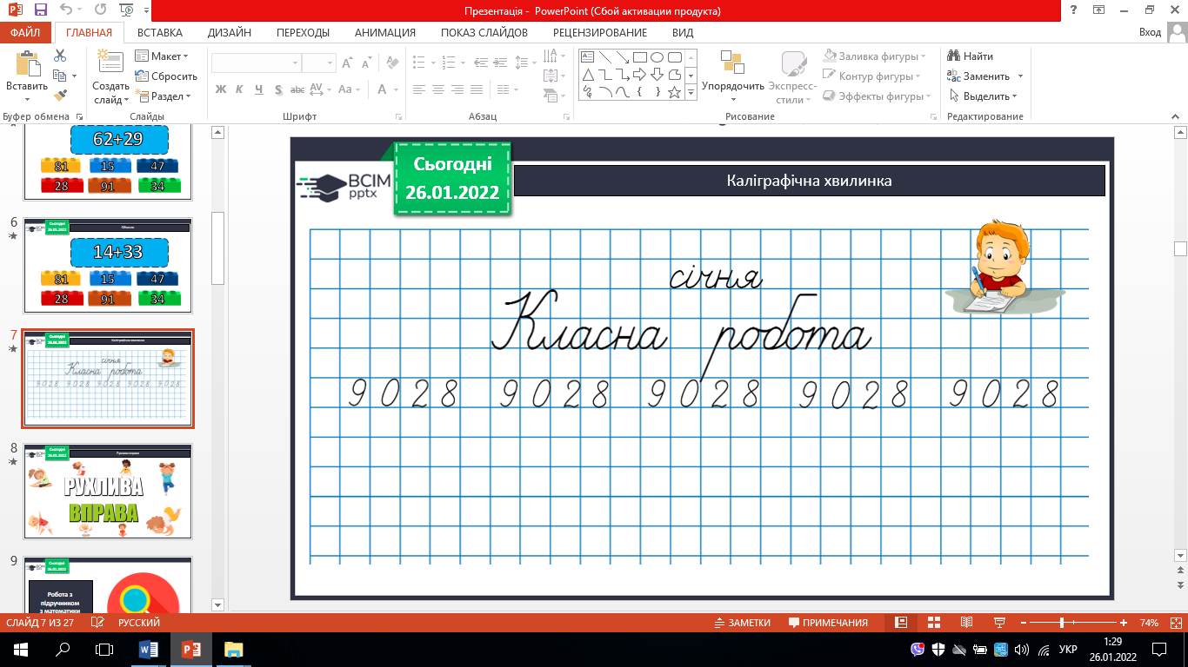

1. Усне обчислення.

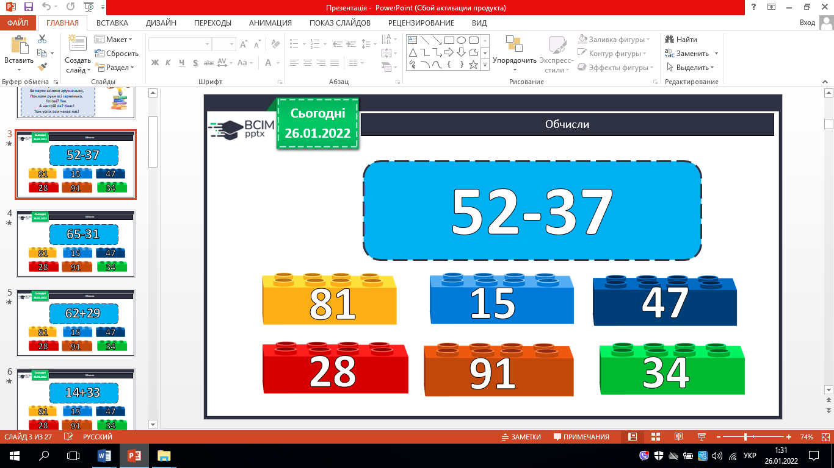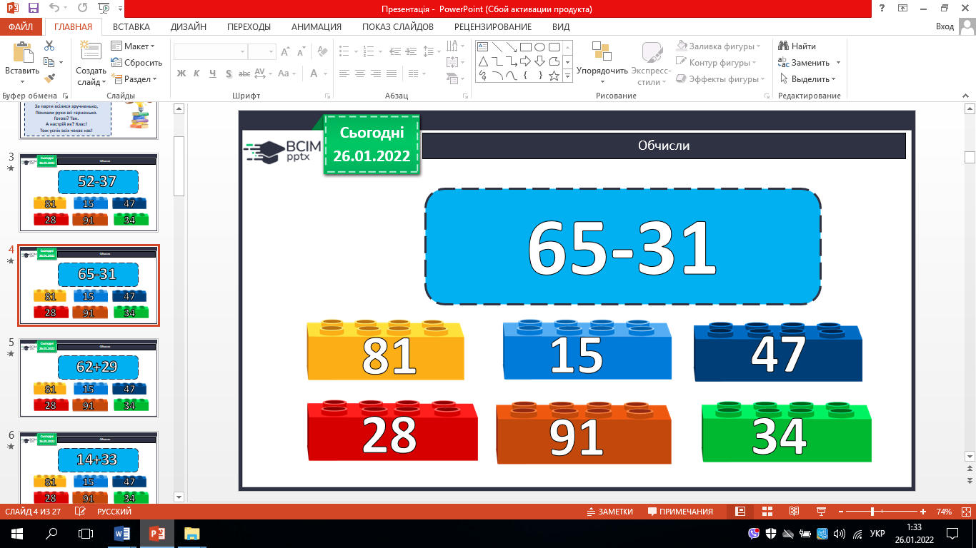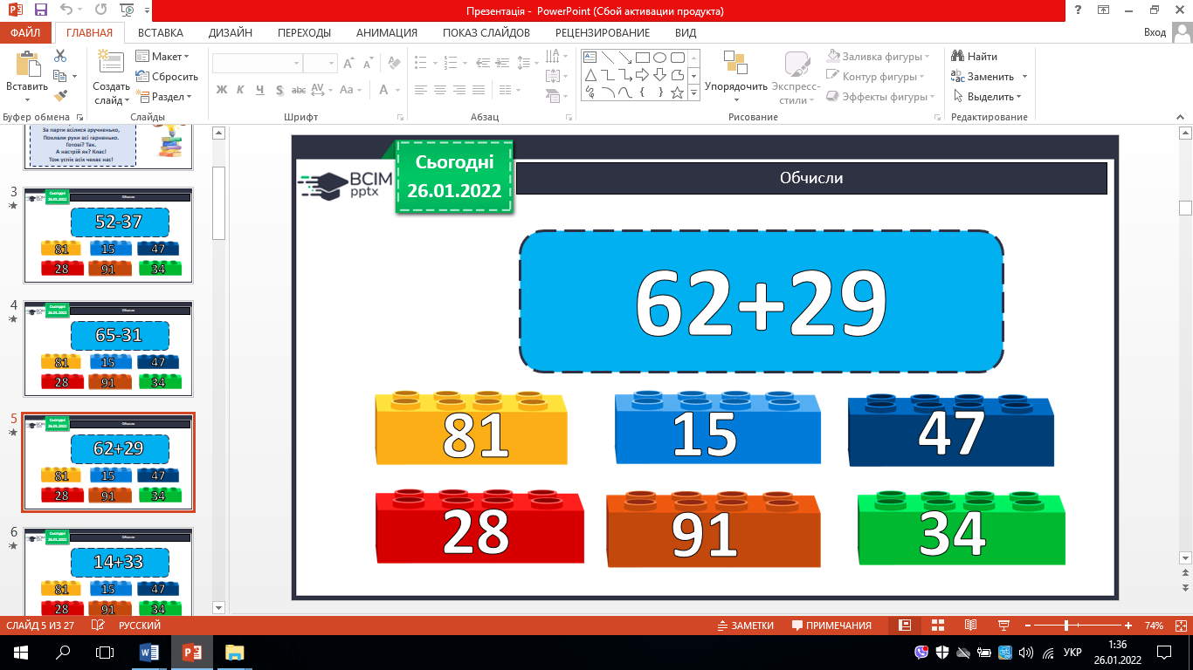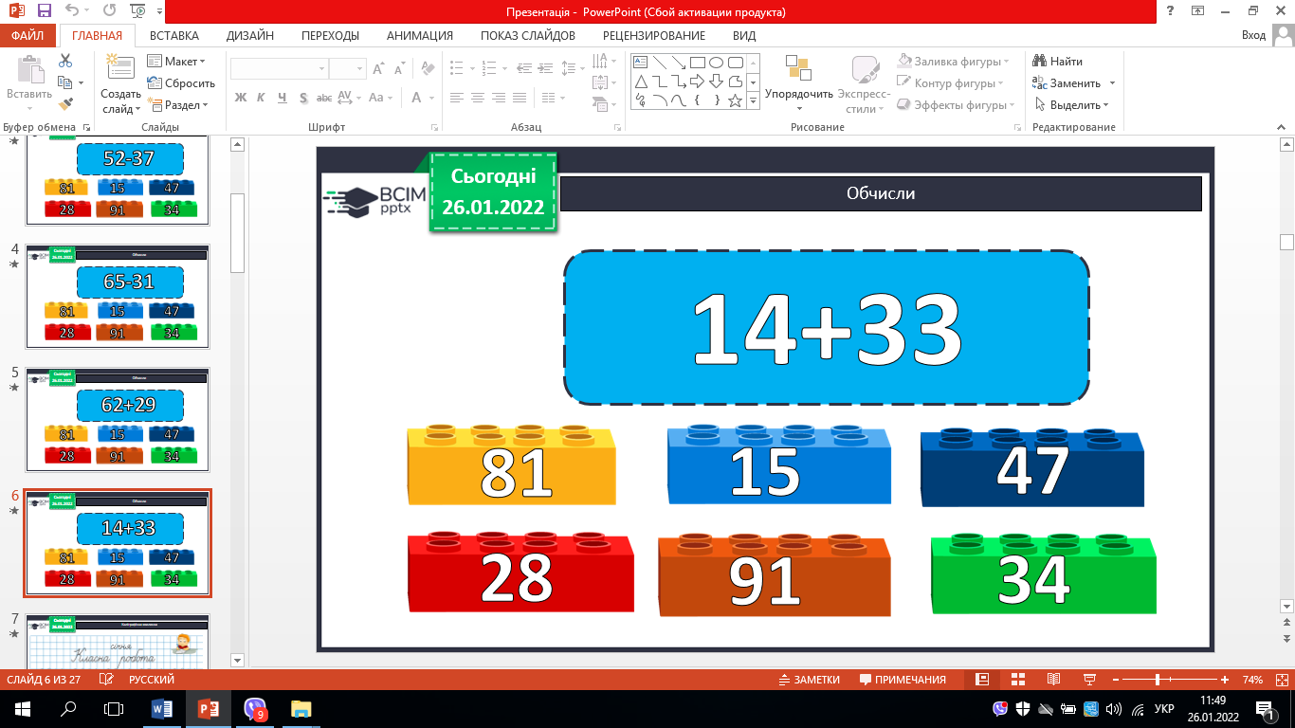

## ІV. **Вивчення нового матеріалу.**

Робота з підручником.

1. № 128 – усно.

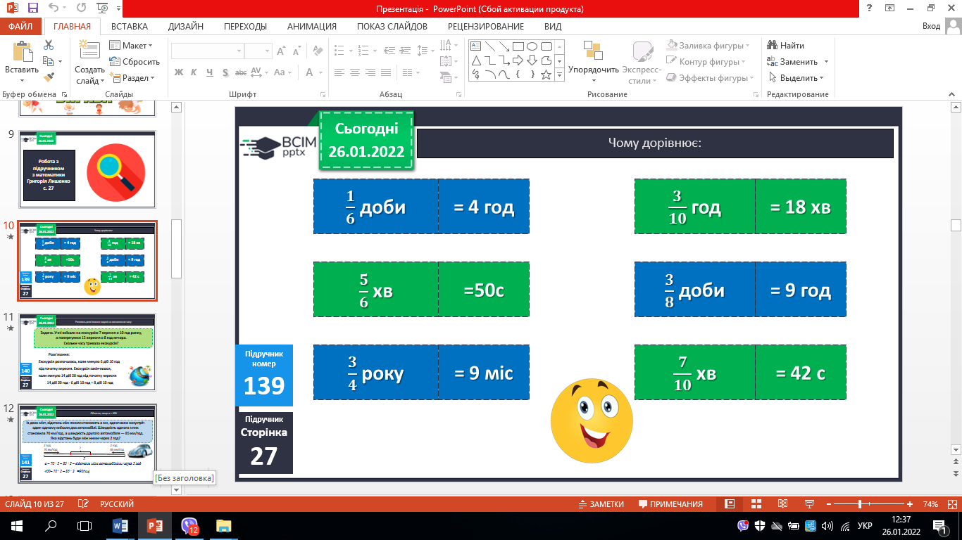

1. Розглянь розв’язування задачі № 140 на визначення часу.

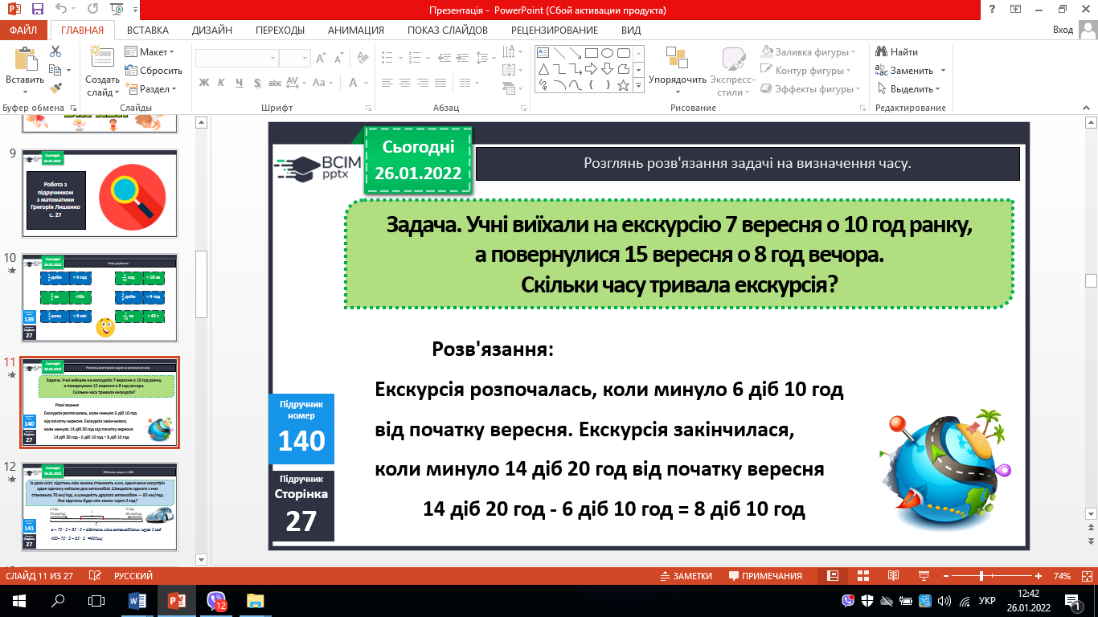

4. Розв’яжи задачу №141.

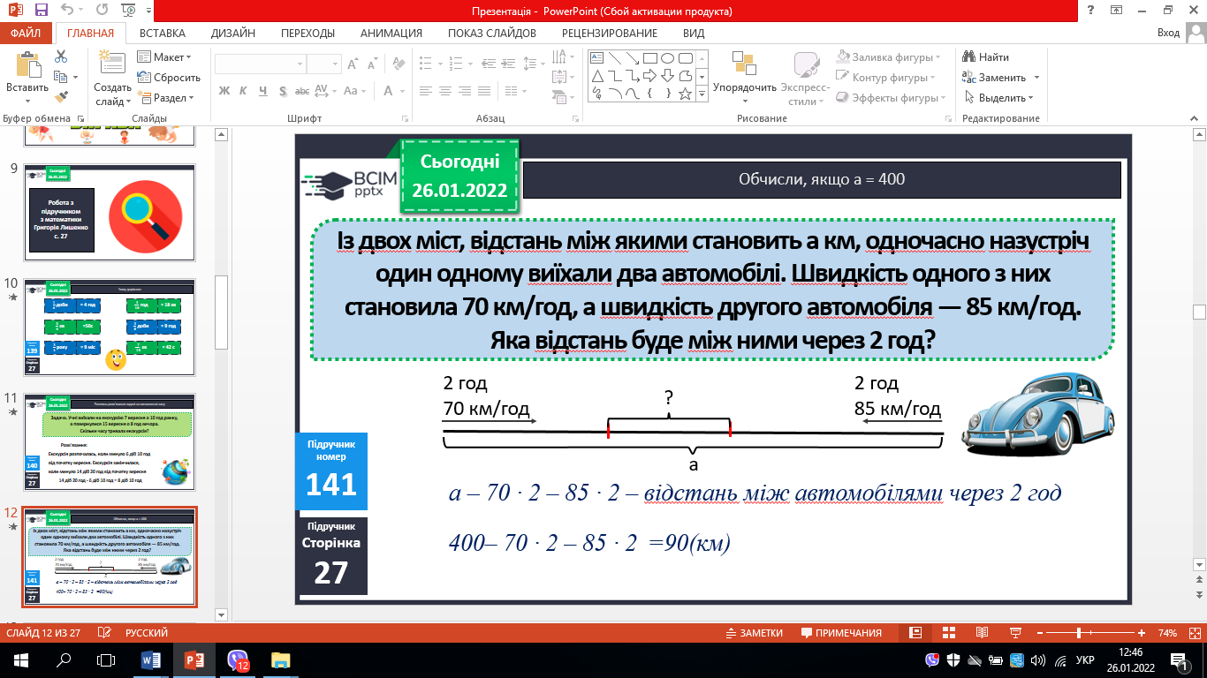

5. Розв’яжи задачу № 142.

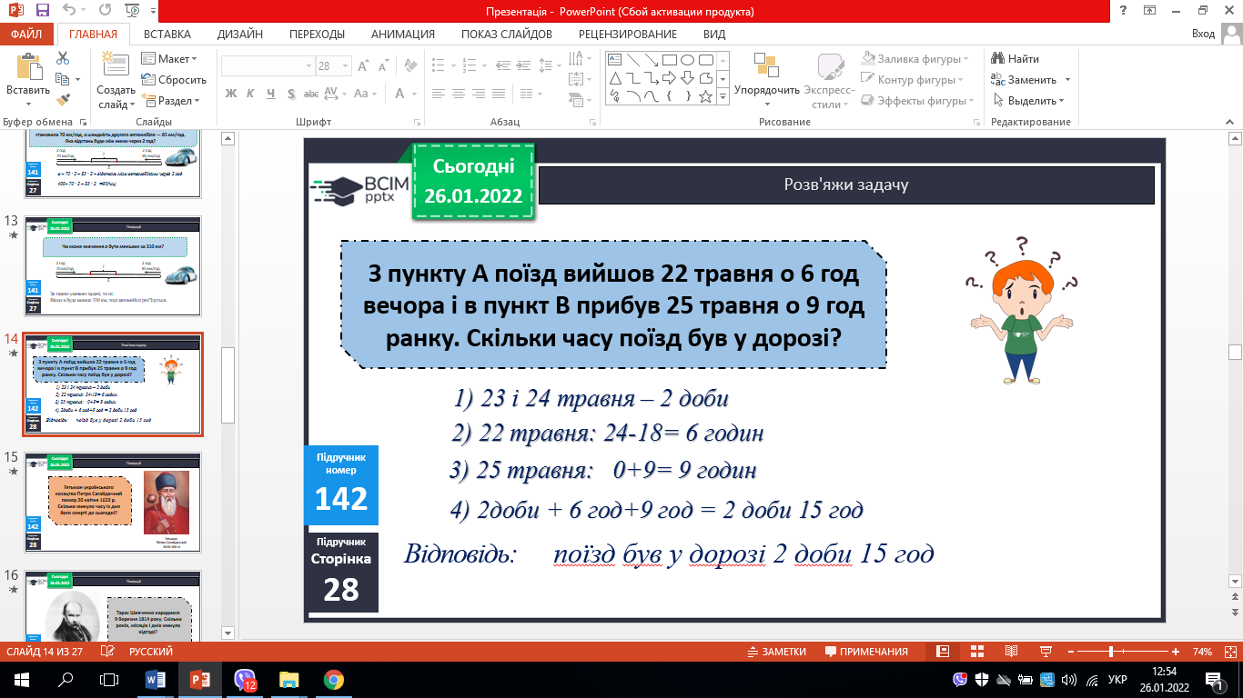

6. Розв’яжи задачу № 143.

2022 р. 01 міс.27 дн. – 1622 р. 04 міс. 20 дн. = 399 р.09 міс. 07 дн.

7. Розв’яжи задачу № 144.

2022 р. 01 міс.27 дн. – 1814 р. 03 міс. 09 дн. = 207 р.10 міс. 18 дн.

8. Розв’яжи задачу № 148.

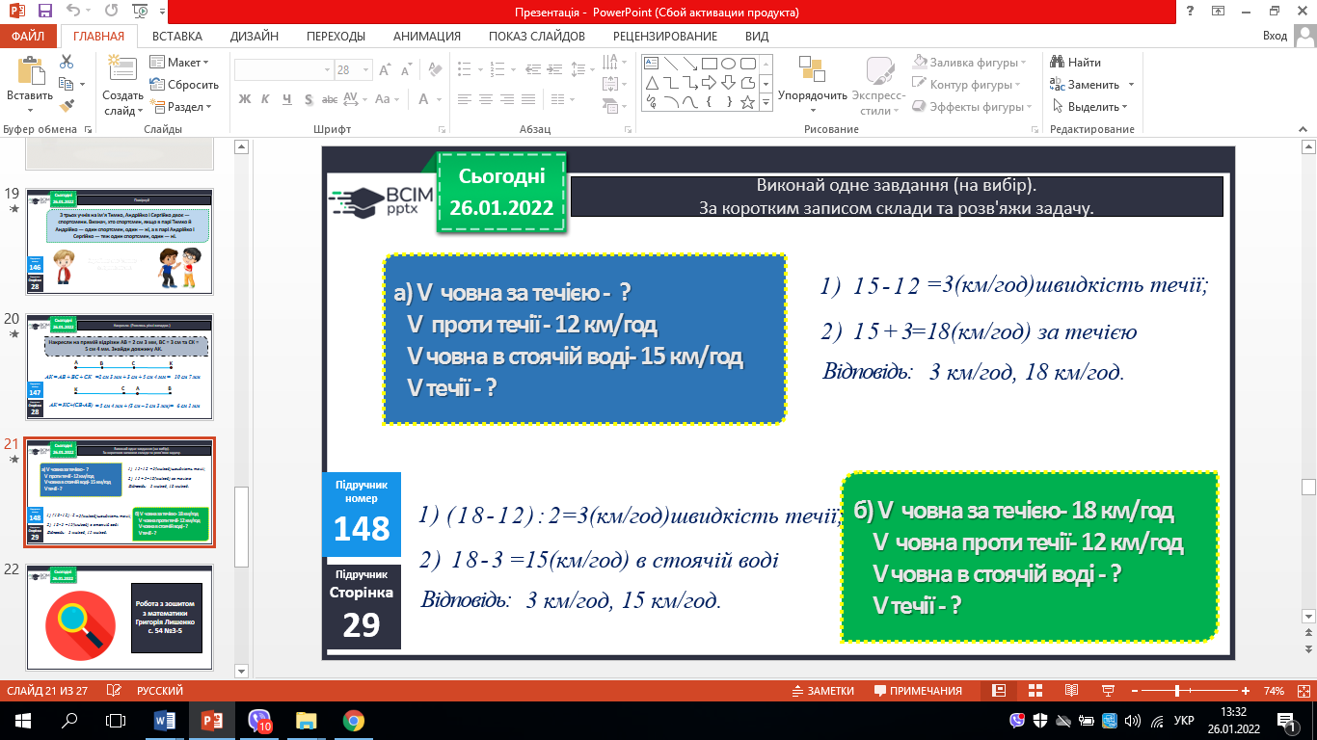

9. Обчисліть № 145.

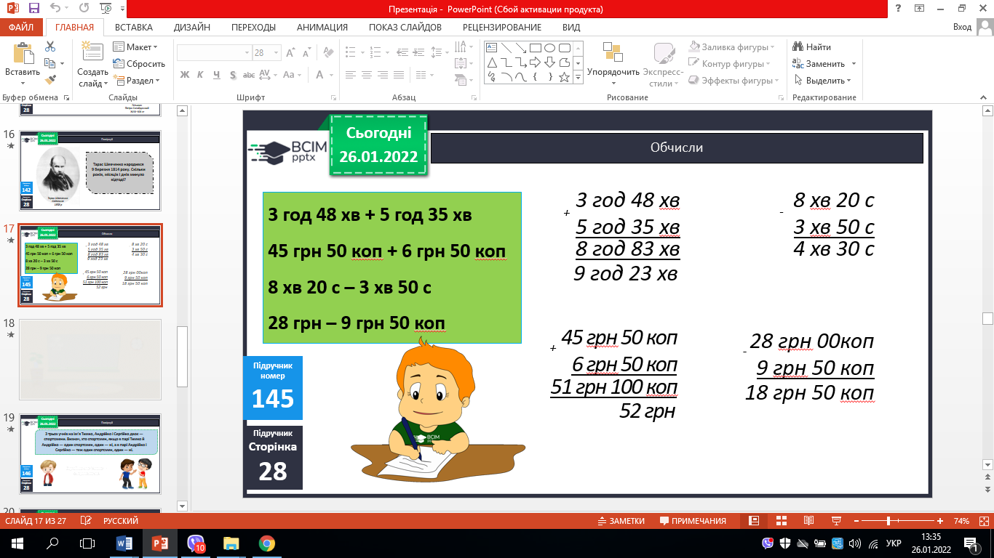

**V. Домашнє завдання**

С. 27, № 149, № 150. Роботи здати на Human.

Довжина – 800 м, у 2 р. більша, ніж ширина

Ширина - ?

Площа саду - ?

Горіхи - ?, 1/6 від площі саду

Яблуні, груші - ?, 5/6 від решти площі

Абрикоси, вишні та сливи - ?, решта площі